Секция: робототехника

**Проект «Спасение»**

Авторы:

Берёзкин Фёдор Павлович, ГБОУ Школа № 1557,10 класс

Осипов Алексей Алексеевич, ГБОУ Школа № 57, 10 класс

Научные руководителии:

Нигматулин Руслан Равильевич, учитель ГБОУ Школа № 1557

Огарко Анна Константиновна, ЦПМ

**Актуальность**

В последнее время участилось количество случаев таких массовых бедствий, как эпидемии и пандемии. Одна из основных проблем таких массовых бедствий - неосведомленность людей о состоянии их здоровья. Но почему так происходит? Проблема в процедуре сдачи анализов. Чтобы сдать кровь во время эпидемии человеку необходимо контактировать с очень большим количеством потенциальных зараженных, а медицинский персонал является расходным материалом из-за ежедневного контакта с потенциальными зараженными. Но что, если мы найдем способ избежать таких потерь, минимизировав использование человеческого труда, тем самым снизив смертность и экономические издержки во время эпидемий.

**Цель проекта**

Разработка, создание и внедрение эффективного инструмента для проверки потенциальных заражённых.

**Задачи**

**Р**азработать и создать эффективное IT-робототехническое устройство для поиска вены;

**Р**азработать и создать эффективный программно-аппаратный комплекс, чей функционал позволит делать внутривенные уколы и коммуницировать с устройством для поиска вены;

**Р**азработать и создать корпус для всего комплекса, который позволит надежно зафиксировать руку и демонстрировать инструкции для пациента.

**Предлагаемое решение**

Наш проект представляет собой программно-аппаратный комплекс для проверки потенциальных зараженных во время эпидемий. Кроме таких очевидных достоинств нашего проекта перед стандартными способами проверки зараженных, как уменьшение человеческих потерь и ускорение процесса проверки, также хочется отметить снижение негативного экологического и экономического эффекта от эпидемий. Для транспортировки нашего комплекса требуется куда меньшее количество экономических затрат, а его доставка не требует использования большого количества тяжелой техники, что снижает отрицательный экологический эффект.

Сам комплекс работает так:

1. Пациент заходит в комплекс, при помощи камеры и машинного зрения проверяется личность пациента.
2. На лицевой панели высвечивается инструкция.
3. После нажатия кнопки пациентом, рука надёжно фиксируется, камерой делается снимок руки, на нём ищется фрагмент, подходящий под заданные критерии, оператор удаленно выбирает необходимый сектор на созданной модели и данные с координатами отправляются на манипулятор, который и делает внутривенный укол.
4. Пациенту присваивается идентификационный номер, по которому он позже узнает результаты теста.

При разработке проекта мы пробовали несколько способов визуализации вен, таких как:

* + - 1. Обычная камера + машинное обучение

С помощью данного способа удается распознать только вены на обратной стороне локтя, которые находятся максимально близко к поверхности кожи.

* + - 1. Матрица тепловизора

Данный способ основан на том, что температура поверхности тела над венами больше температуры остальное поверхности. Минусом является серьезная зависимость от температуры окружающей среды.

* + - 1. Использование ИК камеры

Большинство популярных методов визуализации кровеносных сосудов основаны на поглощении инфракрасного (ИК) света кровью. При съемке изображения тела, сосуды будут казаться темнее, чем другие части, потому что они поглощают ИК-лучи лучше, чем окружающие ткани. 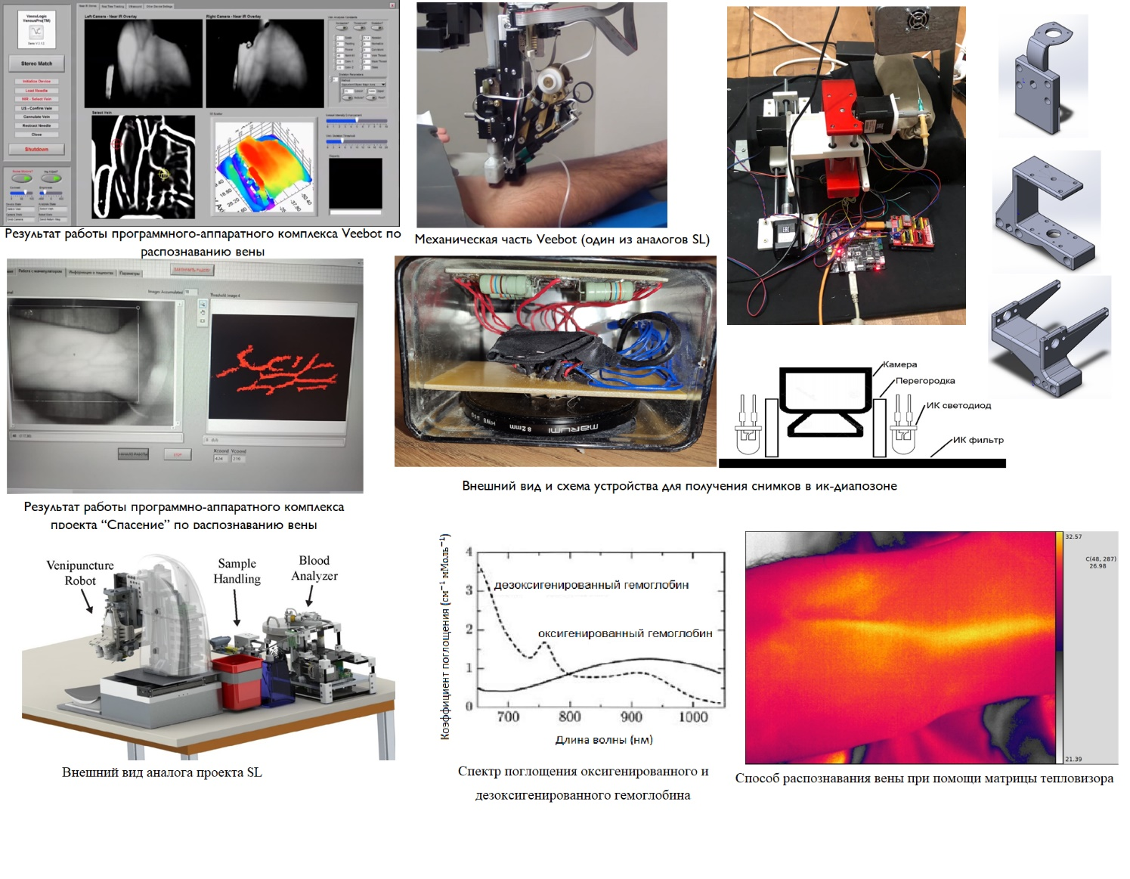

**Литература:**

1. <https://www.researchgate.net/publication/266162574_Infrared_Imaging_System_for_Analysis_of_Blood_Vessel_Structure> - Р. Фуксис, М. Грейтанс, О. Никисинс, М. Пудз. - Инфракрасная система для анализа кровеносных сосудов

2. <https://www.youtube.com/watch?v=s30FPobi9iA> – видеоролик с исптынием робота, берущего кровь из вены

3. <https://m.habr.com/ru/post/149424/> - статья про биометричсекую идентификацию по рисуннку ладони

4. <https://patents.google.com/patent/US8463364B2/en> - патент на устройство, проецирующее рисунок вен на руку

5. <https://www.researchgate.net/publication/338751969_First-in-human_evaluation_of_a_hand-held_automated_venipuncture_device_for_rapid_venous_blood_draws> - статья про американский аналог